【筑梦启航】以心迎新，研途启航--学院2023级研究生迎新工作顺利开展时间：2023-09-13
云天收夏色，木叶动秋声，又是一年迎新时。2023年9月12日，2023级研究生新生满怀憧憬和梦想踏入理工大的校园，正式开启了人生新的篇章。为确保2023级研究生新生报道工作顺利进行，学院统筹协调多方资源、提前深入新生宿舍、精心布置迎新现场，并为每一名研究生新生配备了结对志愿者，帮助新生尽快完成宿舍入住、报道手续。
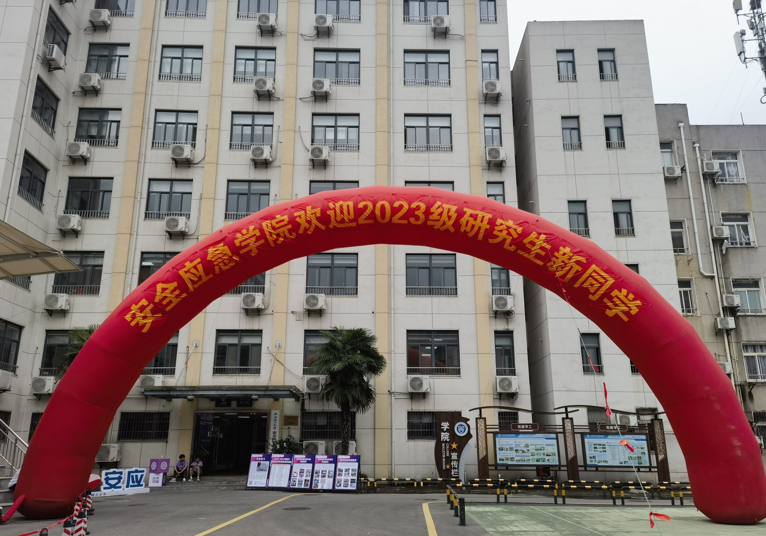
当天清晨，迎新工作人员就抵达了报道现场，满心欢喜地等待研究生新生的到来。报道当天，学院党委副书记莅临迎新报道现场，面对面地与研究生新生和家长沟通交流，勉励新同学要在新的征程中继续勇毅前行，真正承担起科研报国重任，并为新生家长介绍学校和学院的发展历程、学科特色、就业前景等。
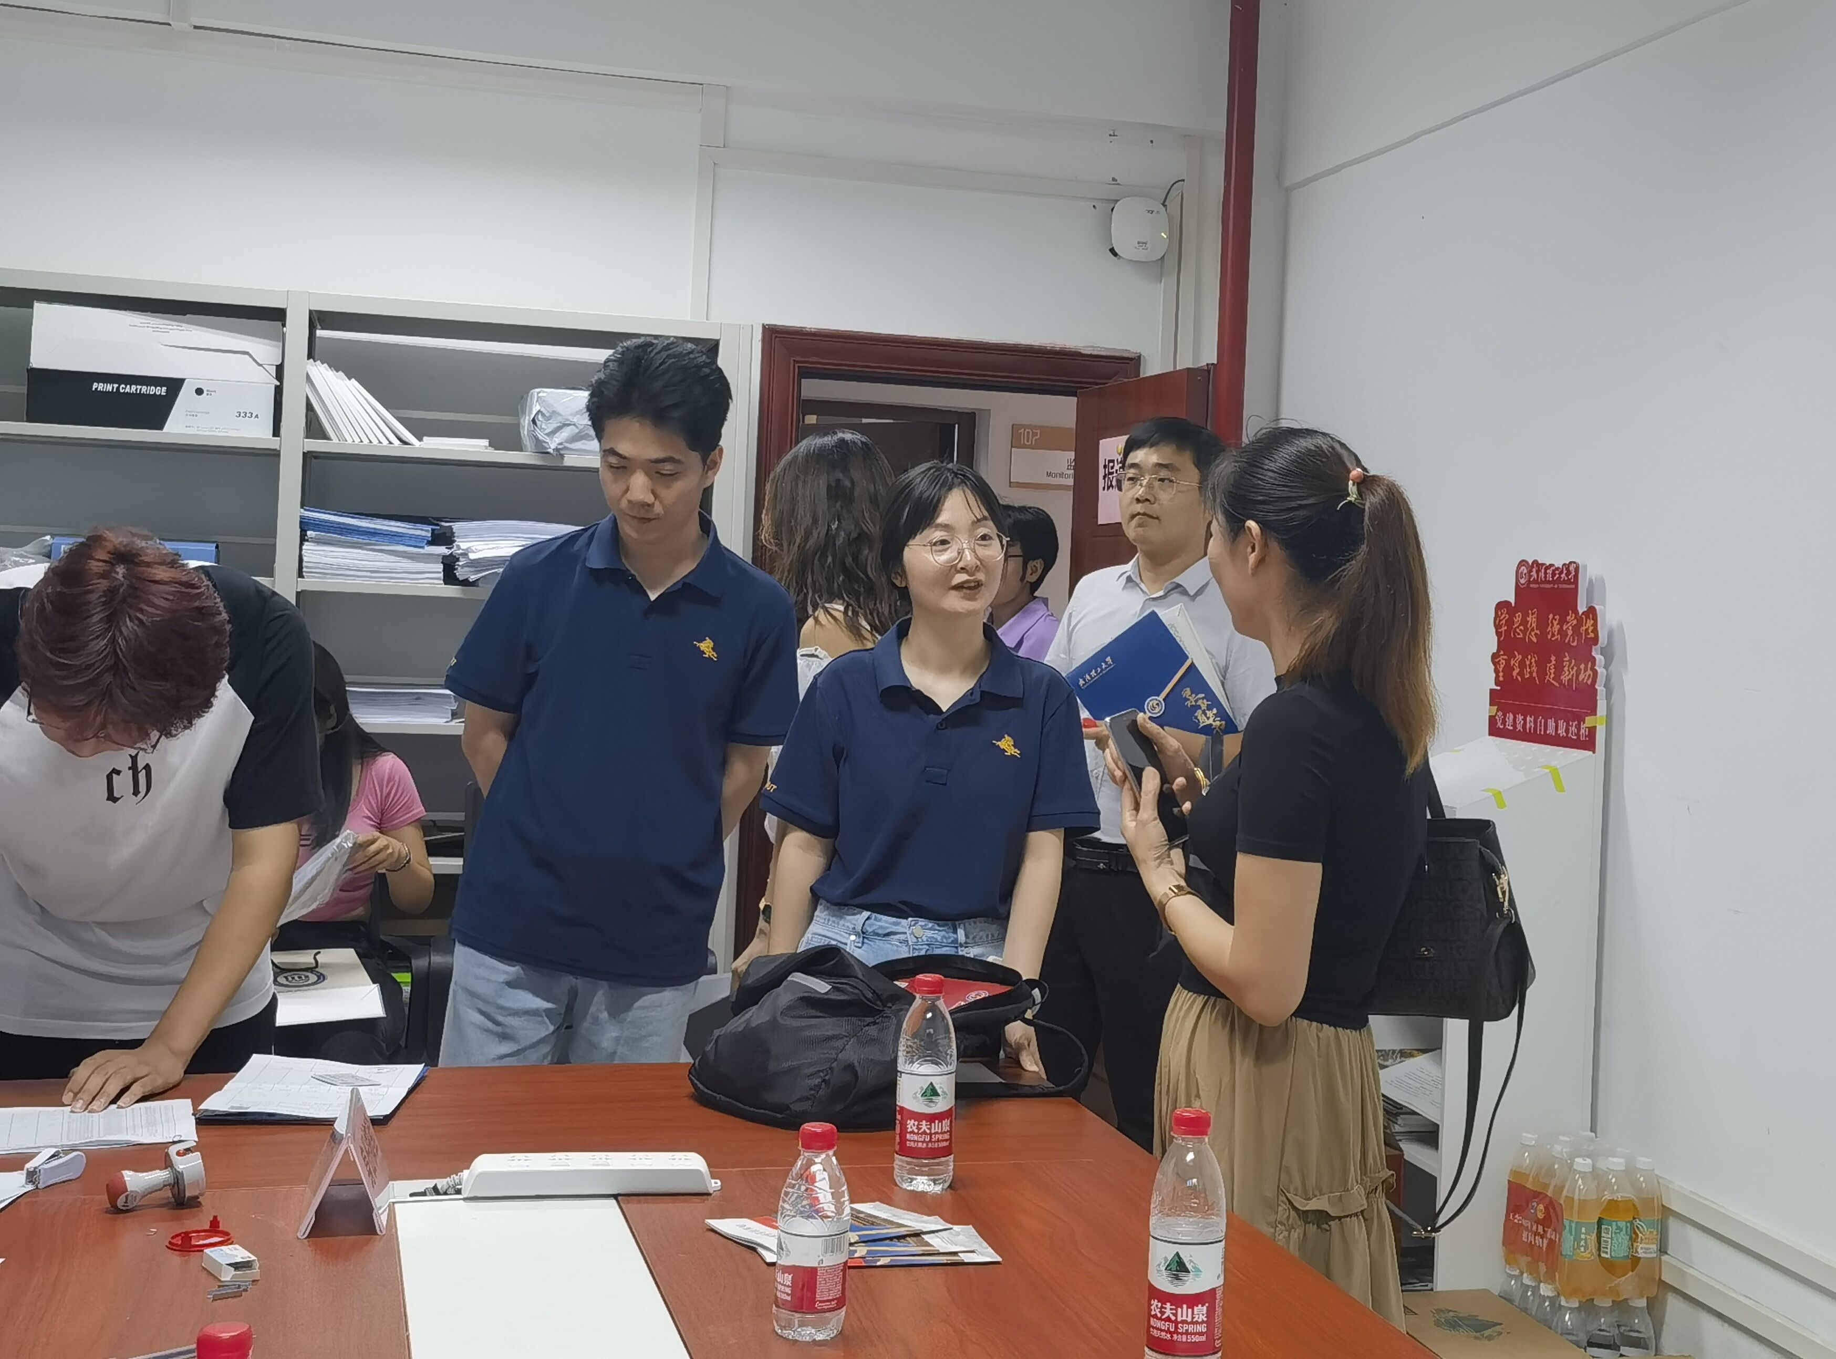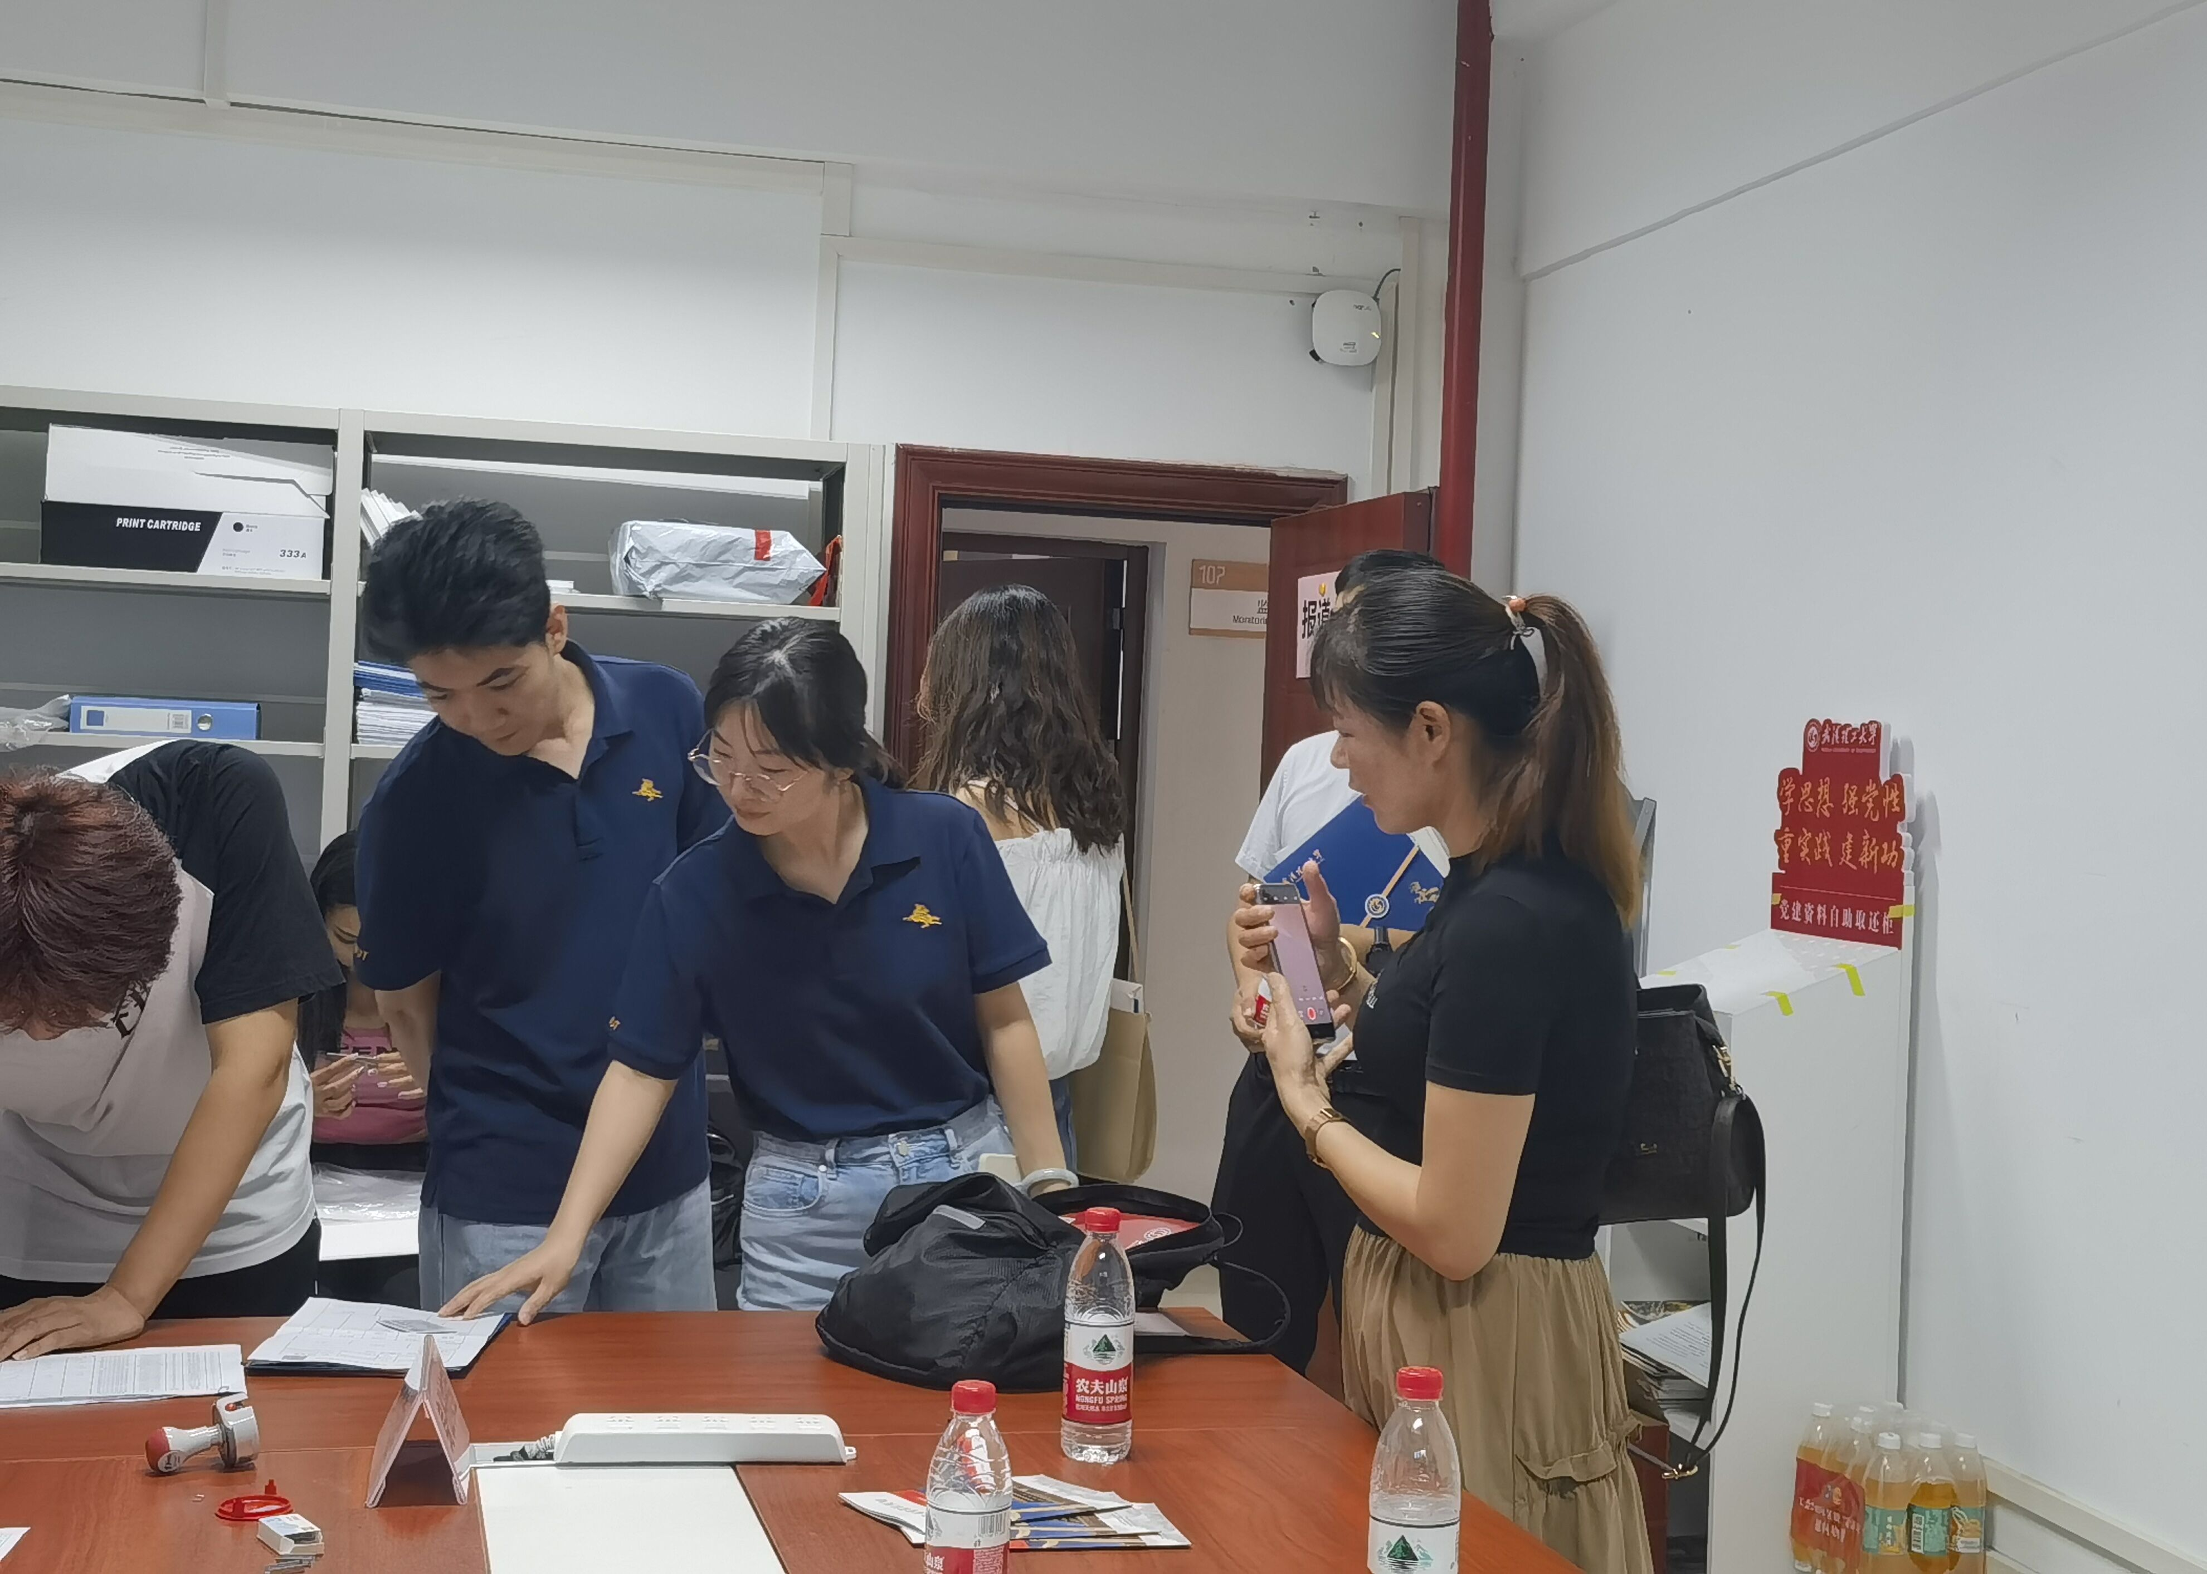
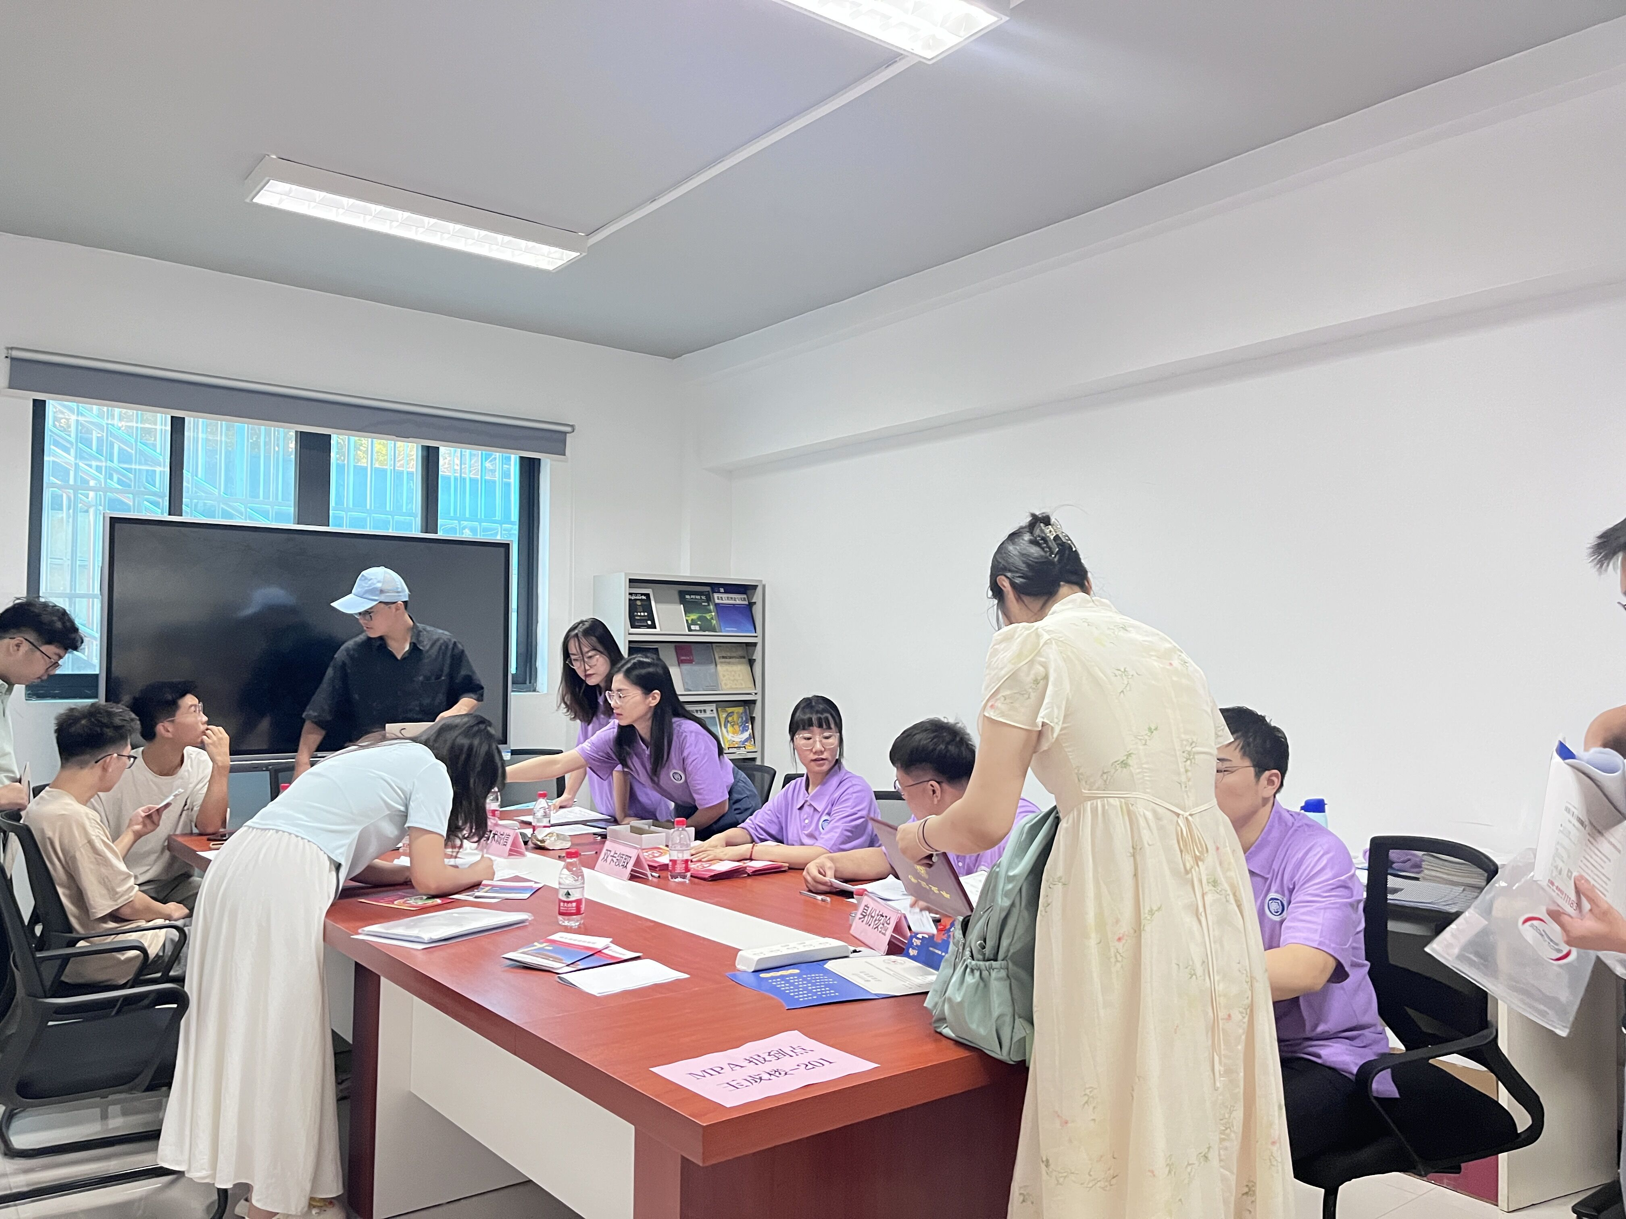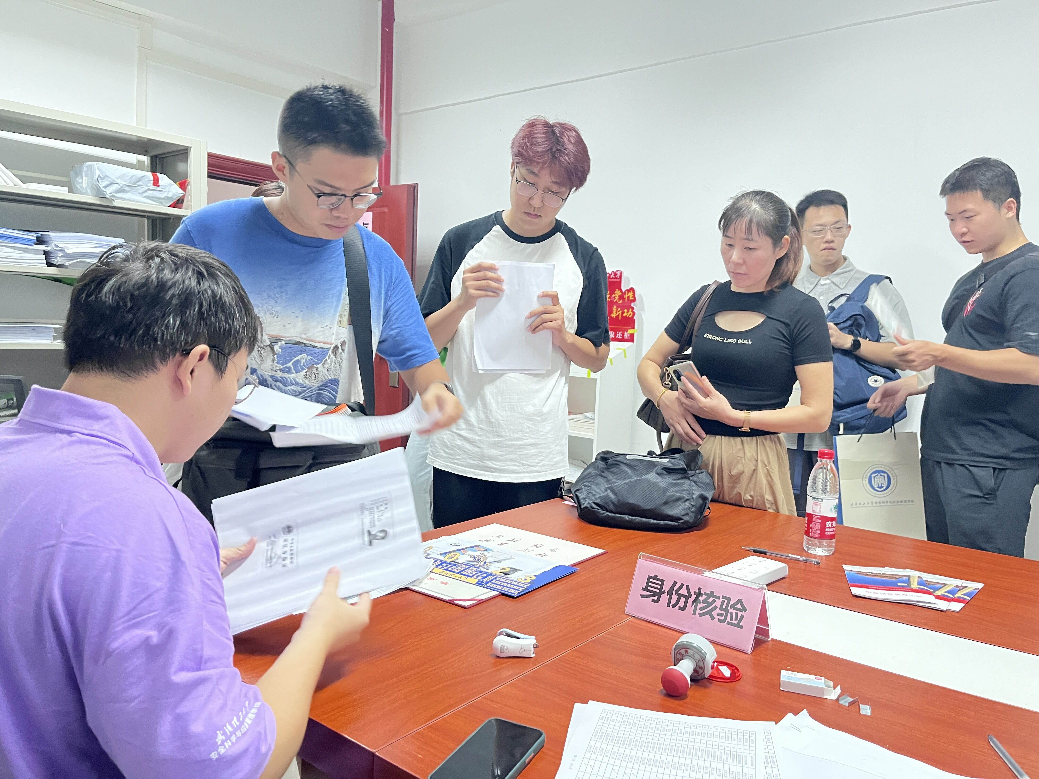
首位抵达迎新报道点的研究生新生曾舒表示，学院一系列的暖心措施和热情周到的服务使她倍感亲切，对即将开始的研究生学习生活更是充满期待，同时希望自己尽快完成身份角色的转变，努力学习专业知识，提高自身综合素质。暮色降临，忙碌而充实的迎新工作逐渐落下了帷幕。
只争朝夕,不负韶华。希望每一位2023级研究生新生不忘来时路，在全新的起点和平台乘风破浪，谱写出绚丽的人生华章，努力成长为有理想、敢担当、能吃苦、肯奋斗的新时代好青年。
（通讯员：钟杰 责编：周聪聪 审核：王珺）

